30 okt- 05 nov 2025

30 okt
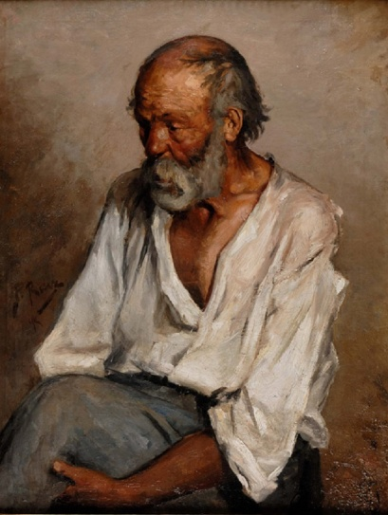
Pablo Ruiz Picasso, De oude visser , 1895
Voorproefje van de volgende schilder die besproken wordt in onze 'cursus'.
De Oude Visser is een vroeg werk. Met ingetogen kleuren en snelle penseelstreken koos Picasso voor realisme in plaats van idealisme om de verweerde gelaatstrekken van de visser vast te leggen. Maar naast de tekenen van ouderdom, zie je vermoeidheid door het leven en vermoed je een innerlijke wereld vol worstelingen .

31 okt
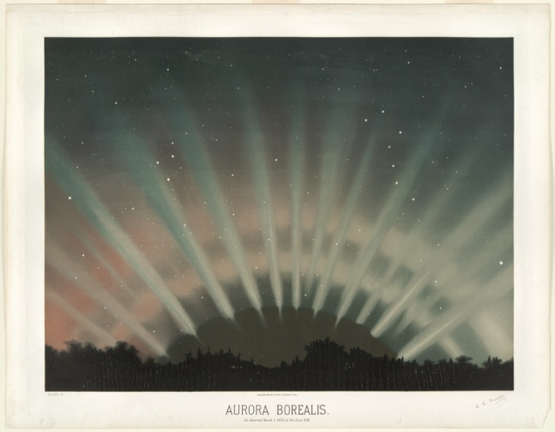
Etienne Leopold Trouvelo, Autora Borealis, waargenomen 1 mrt 1872 om 19.25 uur
In het tweede deel van de 19e eeuw werden expedities ondernomen en verschenen er ook illustraties over het noorderlicht, zoals de gekleurde platen van Etienne Trouvelo.. Dit werk komt van een boekillustratie over Nobelprijswinnaar Fridtjof Nansen, Noordpool onderzoeker.
Hoewel poollicht een natuurlijk verschijnsel is, is het lastig om de waarneming ervan te plannen. Tegenwoordig kunnen wetenschappers het meestal binnen 30 minuten voorspellen door te speculeren op de wereldwijde geomagnetische activiteitsindex of door de dichtheid van de zonnewind te monitoren.

01 nov
ontbreekt
02 nov
ontbreekt
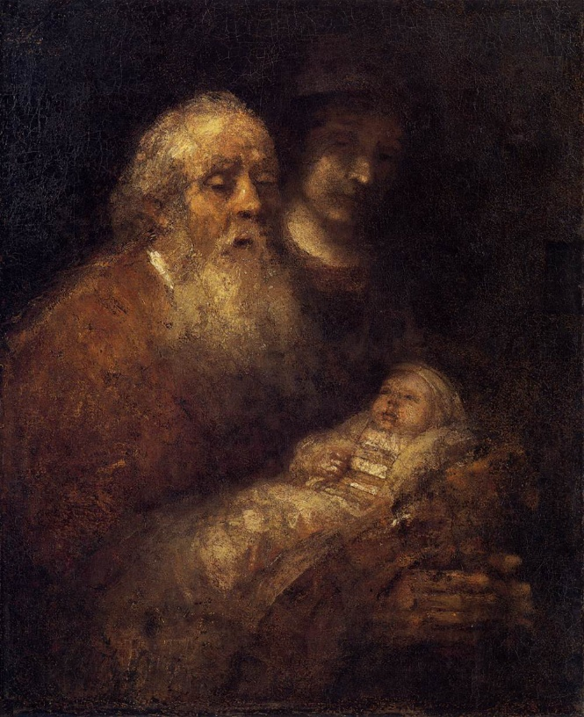
In dit laatste schilderij van Rembrandt (Aanbieding in de Tempel) houdt Simeon de ogen gesloten. Op zijn vooruitgestoken onderarmen ligt het kind, dat opkijkt naar de oude man die zingt. Simeons handen maken een adembenemend gebaar; ze steken naar voren, de handpalmen tien centimeter van elkaar, de vingers gestrekt. Dit een onvoltooid schilderij dat werd aangetroffen in Rembrandts atelier na zijn overlijden. Maar dan toch wel van een voltooid leven. Zo kun je sterven. Wat je ziet is een en al 'hemelse tederheid'. We bespraken dit schilderij kort in de Thomasbijeenkomst van maandag.

03 nov

04 nov
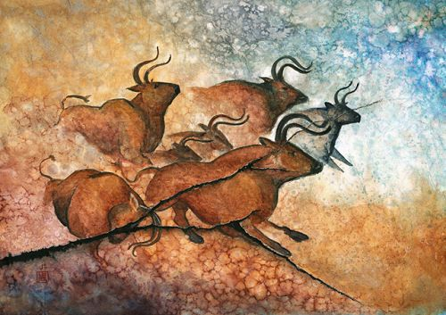
prehistorische kunst of niet?

